Муниципальное образование Усть-Бюрский сельсовет
Усть-Абаканского района Республики Хакасия
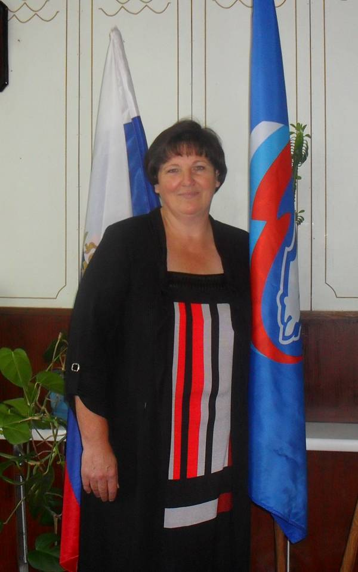

Глава
Усть-Бюрского сельсовета
Усть-Абаканского района
Республики Хакасия

Чешуина
Лариса Фердинантовна

Родилась 23 февраля 1960 года в г. Абакан.
Чешуина Л. Ф. была избрана главой Усть-Бюрского сельсовета 31.10.2005 года и продолжает работать на данной должности по настоящее время.
Окончила среднюю школу № 16 г. Абакана в 1977 году.1977г. – 1982г. обучение в Абаканском государственном педагогическом институте на факультете иностранных языков по специальности «учитель немецкого и английского языков».
Трудовая деятельность:
16.08.1982г. –25.06.2001г. – учитель немецкого языка в МОУ «Усть-Бюрская СОШ»
25.06.2001г.–31.12.2005г. – директор МОУ «Усть-Бюрская СОШ»
01.01.2006г. – н.в. – глава Усть-Бюрского сельсовета
Заслуги, награды:
2000 г. – награждена «Почетной грамотой Министерства образования РФ»
2006г. – награждена нагрудным знаком «За активное участие во Всероссийской переписи 2006г.»
2011г. – награждена отличительным знаком «За укрепление правопорядка»
2012г. – награждена нагрудным знаком «За заслуги проведения Всероссийской переписи населения»
2013г. – награждена Почетной грамотой Республики Хакасия
2014г. – присвоено звание «Почетный гражданин Усть-Абаканского района»

Историческая справка Усть-Бюрского сельсовет.

1916 год считается годом основания нашего села.
На 364 км от Ачинска открылся разъезд Усть-Бюр. Было это в 20-х годах прошлого века. В местечке, что называют у нас Сагаем, жили 13 скотоводческих семей трудолюбивых хакасов. Одним из самых древних видов хакасского скотоводства было разведение лошадей, овец, коров.
После Великой Октябрьской социалистической революциикак и везде стали создаваться сельские советы. Усть-Бюрский сельский совет был создан в двадцатые годы.
По указу НКПС в 1936 году на линии 363 километр перегона Ербинск – Уйбат была открыта станция Усть-Бюр с двумя подъездными путями. Первый путь погрузочный для Уйбатского леспромхоза, для погрузки леса, а второй путь для Золотопродснаба. С открытием железной дороги у нашего села началась совсем другая жизнь, открывались предприятия:
в 1936г. был образован Усть-Бюрский мехлесопункт от Сонского леспромхоза, который стал базой становления Уйбатского леспромхоза;
В том же 1936г. был открыт фельдшерский пункт, создан ОРС (отдел рабочего снабжения), появилась первая школа.
В связи с укрупнением Советов в 1937 году в Усть-Бюрский сельсовет вошли по итогам переписи 13 населенных пунктов с общей численностью населения 1352 чел.
В 1939г. были построены детские ясли, началось строительство клуба. В 1941г. приступили к строительству детского сада «Елочка».
Большую работу проводил Усть-Бюрский сельсовет в годы Великой Отечественной войны, в больших объемах заготавливался лес, усиленно шла добыча золота, все для фронта, все для Победы.
В 1964г. был образован Хакасский лесхоз, который в 2008г. был реорганизован в САУ «Устьбирьлессервис» и Усть-Бюрское лесничество.
По итогам переписи 1965 года в состав Усть-Бюрского сельсовета входило 7 населенных пунктов с общей численностью населения 5420 чел.: Усть-Бюр (3986 чел.), Иней (375 чел.), Нижний Кискач(44 чел.), Средний Кискач(353 чел.), Сартыгой(76 чел.), Тамалык(588 чел.)
Согласно Закона РХ № 44 от 26.09.2002г. «Об образовании муниципальных образований Усть-Абаканского района и установления его границ» образовано Усть-Бюрское управление администрации муниципального образования Усть-Абаканского района.
Муниципальное образование Усть-Бюрский сельсовет Усть-Абаканского района Республики Хакасия наделено статусом сельского поселения Законом Республики Хакасия от 07 октября 2004 года № 62 «Об утверждении границ муниципальных образований Усть-Абаканского района и наделении их соответственно статусом муниципального района, городского, сельского поселения» и является в соответствии с Федеральным законом от 6 октября 2003 года № 131-ФЗ «Об общих принципах организации местного самоуправления в Российской Федерации»самостоятельным муниципальным образованием с 01 января 2006г.
Административным центром поселения является село Усть-Бюр. На территории села проживает 2080 человек, на 22 улицах расположено 761 домовладение, осуществляют свою деятельность следующие организации: АУ «Устьбюрлессервис», Усть-Бюрское лесничество, МБОУ «Усть-Бюрская СОШ», Усть-Бюрская амбулатория, МКУ «Усть-Бюрский СДК», сельская библиотека, железнодорожная станция, ООО «Стройтехнологии».

Председатели Усть-Бюрского сельсовета
1927 – 1928гг. Рожков Иван Петрович
1929 – 1935гг. архивных данных нет
1936 – 1937гг. Кундузаков Давыд Васильевич
1938 – 1966гг.Лисина Мария Васильевна
Усольцева (имя, отчество не известно)
Майнашев Федот Викторович
Шарофутдинова Валентина Николаевна
Пускай Анвар Галеевич
1967 – 1971гг. Андреев Иван Васильевич
1971 – 1980гг. Харламов Анатолий Игнатьевич
1981 – 1995гг. Попова (Морозова) Нэлля Александровна
1995 – 1998гг.Воликов Виктор Васильевич
1998 – 2003гг.Попова (Морозова) Нэлля Александровна
2003– 2005гг.Зелюткина Любовь Фёдоровна, начальник Усть-Бюрского управления
2006 –н.в.Чешуина Лариса Фердинантовна, Глава муниципального образования Усть-Бюрский сельсовет.

Первый созыв Советов депутатов муниципального образования Усть-Бюрский сельсовет 2006 -2010гг.
- Катышев С.И. 6. Бабкина Т.Н.
- Кузнецова В.Г. 7. Похабов В.Г.
- Руденко С.И. 8. Шпагина И.В.
- Кочергина Е.И. 9. Кривощекова Л.Н.
- Голубничая Н.Б. 10. Стригина С.В.
11. Костяков А.П.
Второй созыв Советов депутатов муниципального образования Усть-Бюрский сельсовет 2010- 2015гг.
1. Руденко С.И.6. Васильев А.В.
2. Кочергина Е.И.7..Голубничая Н.Б.
3. Голубев А.Ю.8..Кривощёкова Л.Н.
4.Саратовкин А. 9. Лаврова Л.А.
5. Бабкина Т.Н.10.Карвонен Т.Н.
11.Катышев С.И.
Третий созыв Советов депутатов муниципального образования Усть-Бюрский сельсовет 2015 - 2020гг.
1.Руденко С.И 6.Метёлкина З.В.
2. Кочергина Е.И. 7. Голубев А.Ю.
3.Голубничая Н.Б. 8. Песицкая Е.А.
4.Константинова С.В. 9. Шпагина И.В.
5.Балашов С.Е. 10. Уткин Е.Н. (сложил полномочия)
11. Русанова С.А. (сложила полномочия)

1. Сведения об административно-территориальном устройстве
1.1 | Наименование муниципального образования | Усть-Бюрский сельсовет Усть-Абаканского района Республики Хакасия
1.2 | Административный центр | с.Усть-Бюр
1.3 | Дата образования муниципального образования | 25.01.2006г.
1.4 | Исполнительный орган власти | Администрация Усть-Бюрского сельсовета Усть-Абаканского района Республики Хакасия
 | Юридический адрес | 655120,Республика Хакасия,Усть-Абаканский район, с. Усть-Бюр, ул. Ленина, 54
1.5 | Представительный орган власти | Совет депутатов Усть-Бюрского сельсовета
 | Юридический адрес | 655120, Республика Хакасия,Усть-Абаканский район,с.Усть-Бюр,ул.Ленина,54
1.6 | Дата, номер регистрации Устава МО | 16.01.2006г. № RU 195083112006001
1.7 | Реквизиты комплексной Программы социально-экономического развития (дата и номер решения) | решение Совета депутатов № 70 от 30.11.2011г.
1.8 | Перечень поселений входящих в состав муниципального образования | c.Усть-Бюр
1.9 | Расстояние (км) от административного центра муниципального образования до г. Абакана | 111 км.
1.10 | Расстояние от административного центра поселений до административного центра муниципального образования района, км | 122 км
1.11 | Площадь муниципального образования поселения, га | 268880га
1.12 | Водные ресурсы, в т.ч.:
 | реки (протяженность на территории МО, название), км | р.Биря(6,6 км); р.Уйбат (3,8 км)
 | озера (площадь, название), кв.км. | о.Дикое (1,4 га)
 | водохранилище (площадь, название) кв.км. | -
 | искусственный водный объект кв.км | 10 га

